学生群体职业兴趣类型差异对教育的启示

　　从学生的成长历程看,人的多样性构成的人的存在本身的真实到高中阶段显得越来越明显。社会对人才的要求也是多样的,现代人必须有能力适应多样的、迅速变化的环境。然而,正如联合国教科文组织所指出的那样,“教育有两个弱点-第一个弱点是忽视了(不是单纯地否认了)个人所具有的微妙复杂的作用,忽视了个人所具有的各式各样的表达形式和手段。第二个弱点是他不考虑多种不同的个性、气质、期望和才能。”的确如此,尽管高中新课程改革的理念是以“学生为本”,重视学生的个性发展,为学生的个性发展创造条件,事实上,基于性格教育的职业生涯教育滞后,导致高中生群体学力和人格发展受到制约,继而导致大学新生适应问题,不仅影响学业发展,也引发就职的困惑,影响人才培养质量和学生一生的幸福。

　　本文将作者多年来在普通高中实施的基于性格教育的职业生涯教育实践为例,提出普通高中有效实施职业生涯教育的相关建议。

　　一、我国高中阶段职业生涯教育的现状分析

　　本研究围绕着我国高中阶段职业生涯教育的现状对来自一个直辖市、17个省、57个县市、123所高中的本地区某大学2007-2009级33个专业的选修《性格开发与成功人生》课程的142名学生进行了相关问卷调查。

　　(一)大学生的职业生涯教育相关问卷统计结果

　　1.高考志愿(专业选择)填报的依据大学生在高中填报志愿(专业选择)时,主要是靠自己的判断,部分受父母和教师的指导,仅有2.11%的学生接受了专家的指导。

　　2.对专业选择的重视程度

　　学生本人、家长及教师都把考上大学比专业选择、上重点大学看得最重,而对专业选择上学生本人的重视程度比家长和班主任高,仅有5.63%的学生认为班主任最关注专业选择,表明班主任对专业选择的重视程度最低。

　　3.高中时期接受职业教育状况

　　大学生在高中时期接受过职业生涯教育的主要途径是听相关讲座,接受过专家咨询和职业培训的仅占12.68%,而在高中时期从未接受过有关职业生涯教育的占31.69%。

　　4.对大学本专业的看法

　　在选修《性格开发与成功人生》课程之前,有38.02%的大学生认为自己对自己的专业不清楚或不大清楚,有19.01%的学生表示对自己的专业不满意或不大满意,其中2008级学生中19.35%的学生表示没有明确的职业发展方向;值得一提的是,音体美专业学生比文理等专业的学生对自己的专业及其发展方向较清楚,通过访谈和相关分析,与他们从小开始接受明确的专业教育及其实践有关。

　　通过对大学生的问卷调查及其结果分析得出以下结论:

　　我国大部分高中职业生涯教育缺失,在接受基于性格的职业生涯教育之前,很大一部分大学生对自己的专业不清楚,表明我国普通高中教育与职业生涯教育严重脱节;家长和教师对学生的专业选择影响较大;为了考上大学盲目选择专业的现象与家长和教师有关,也间接地呈现了高中过于重视升学率的急功近利的思想,导致大学生学业发展受阻,引发就职困惑。

　　(二)高才生与普通生群体职业成熟度相关问卷(STRONG职业探索量表)统计结果

职业成熟度,是指个体与其职业发展阶段相对应的职业发展水平,是个体做出与相应职业发展任务相适应的职业决策与处理适应职业发展任务的准备程度,最早是由美国职业心理学家帕森斯在二十世纪初提出的。在“中小学教师与学生群体性格类型差异”和“高才生与普通生性格类型差异”的相关研究的基础上,为了解高才生与普通生群体在职业成熟度方面的差异,本研究采用STRONG职业测试量表对本地区某重点高中2008级56名高才生和906名普通生作为研究对象进行了相关测试,如下表1所示。

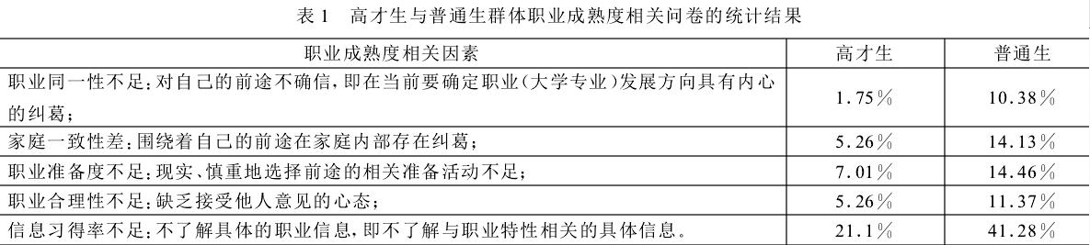

　　表1　高才生与普通生群体职业成熟度相关问卷的统计结果

　　对于上述职业成熟度各因素进行相关比较得知,高才生和普通生的职业信息习得率在各因素中均属最低,但高才生职业信息习得率比普通生明显高,而其他因素的不足比例也均低于普通生群体。充分表明,从整体上高才生比普通生群体职业成熟度高并具有较清晰的自我概念,这也是高才生具有较强的自主学习能力,优异地完成学业的原因。

　　二、基于性格的职业生涯教育实践

　　由以上我国高中阶段职业生涯教育的现状的分析可知,高中阶段科学的、系统的职业生涯教育的缺失,不仅影响高中生职业意识的发展,而且能使学习和职业生涯脱节,继而影响大学生的学业和职业发展。以下是基于性格的职业生涯教育实践探索结果。

　　(一)普通高中学生群体职业生涯教育实践

　　1.职业兴趣类型分布广泛,文理职业兴趣差异明显

　　为了使我们的教育能考虑到各种不同的个性、气质、期望和才能,本研究从2005年开始利用三年的时间对本地区某重点高中高才生群体作为研究对象实施了基于性格教育的职业生涯教育,既保障了重点大学升学率在本地区名列全貌,也保证了大学专业选择的科学性,缩短了大学的停滞期。在此基础上,本研究在个人和团体教育中了解到普通生比高才生群体职业成熟度低的现状,即自我概念不清晰的特点,从2008年起把普通生群体作为研究对象进行了相关研究和教育,且把教育时间由原来的毕业年级调整到入学年级,既通过基于MBTI(Myers-Briggs TypeIndicator)的性格教育有效地帮助学生了解自己的学习风格并改善学习风格的同时,通过基于STRONG的职业探索教育帮助学生了解适合自己的职业兴趣和探索大学专业,效果明显。Holland认为,人们喜欢与自己具有相似职业兴趣和性格的人共事且喜欢选择其职业领域。如果一个人具有某一种性格类型,便易于对某一职业类型发生兴趣,从而也适合于从事这类职业。以Holland职业兴趣理论作为研究背景,STRONG兴趣测试量表经历了1927年至1994年比较漫长的修正过程而获得研制成功。

STRONG兴趣测试主要有以下六种兴趣类型作为基本类型。现实型人喜欢机械、建设、修理等作业,偏爱野外活动、冒险、身体活动等;探究型人具有科学、探究的倾向,偏爱学术研究氛围;艺术型人偏爱创造、表现自己的作业,喜欢参与艺术活动;社会型人喜欢和他人一起共事,偏爱帮助他人的活动;企业型人偏爱为了个人或团队的目的指导、统治及说服他人的活动;常规型人偏爱系统地做细节、具体的作业。普通生群体职业兴趣类型分布表2所示。

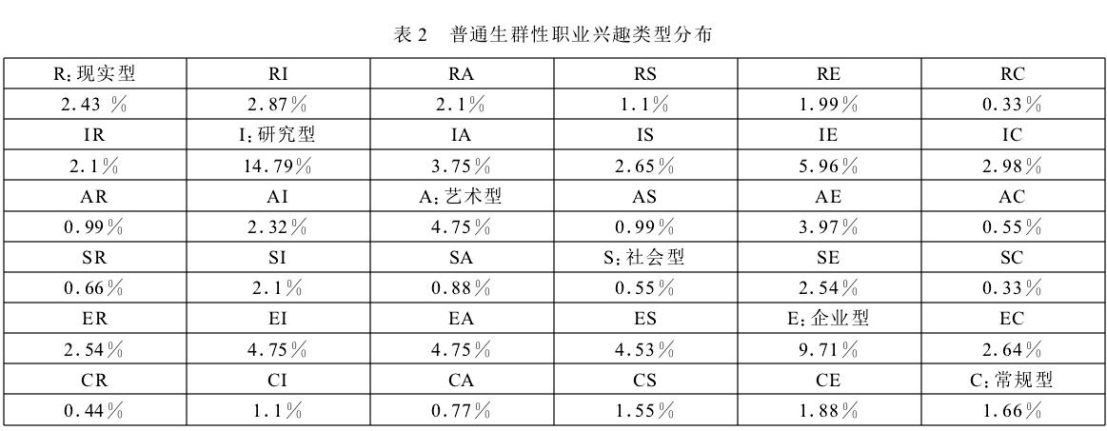

表2　普通生群性职业兴趣类型分布

　　STRONG测试结果分布表明,研究型及具有研究倾向的所占比例最多;其次是企业型,与高才生的分布有相似性,尽管如此,普通生职业兴趣类型分布全面。通过测试后,该校2008级共有17个教学班级,仅与2010届相比较,2010届文理比例为27.2%/72.8%,而2008级文理比例为42.4%/57.6%,改变了过去不顾个性心理需求而盲目地设计职业生涯的现象,使学生从一年级开始就知道把学习和将来的职业发展联系在一起,有效地做到了按着个性的需求选择课程,真正意义上体现了“以学生为本”的新课程理念。

2.高才生与普通生群体的职业兴趣类型分布

差异明显与性格类型分布相似,高才生群体的职业兴趣类型分布比较集中在几个类型上,与普通生群体分布有明显的差异,高才生职业兴趣类型分布如下表3所示。

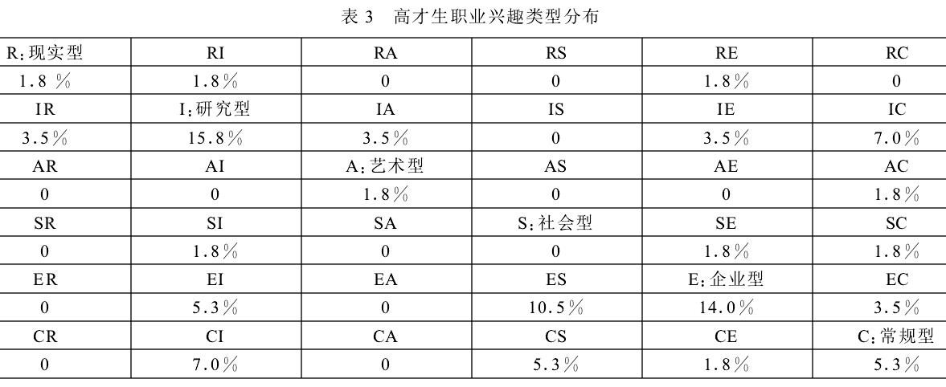

表3　高才生职业兴趣类型分布

　　STRONG测试结果分布表明,高才生中纯研究型比例为15.8%,占最多;不同职业类型的研究型为33.3%;不同职业兴趣类型中具有研究倾向的类型为31.7%;其次是企业型,纯企业型占14.0%;不同职业类型的企业型为33.3%;不同职业兴趣类型中具有企业家倾向的类型为22.9%。比起研究型和企业型,现场型、艺术型和社会型在高才生的比例偏低,并且不存在15个类型,占所有类型的41.67%。

　　(二)大学生群体职业生涯教育实践

　　基于多年在普通高中实施基于性格的职业生涯教育的实践,我们了解到普通高中学历教育严重脱节职业生涯教育,不仅影响高中生的学业有效得到发展和导致不科学的专业选择,继而导致大学生学业适应及就业困惑等连锁反应,本研究从2005年开始在本大学开设了《性格开发与成功人生》公共选修课对大学生进行了基于性格的学习风格、人际关系和职业生涯等相关教育。单就2010年短学期实施的《性格开发与成功人生》公共选修课开课伊始,我们对学生进行了相关问卷调查发现,分别有32.39%和5.63%的学生表示对自己的专业(职业方向)不大清楚或不清楚,在课程结尾进行的调查中95.77%的学生表示清楚或基本清楚自己的专业(职业方向),表明基于性格的职业生涯等相关教育有效地提高了学生的自我概念并帮助学生设计切合自己个性心理的职业生涯规划,该课程是本校多年来选课率最高的课程之一。

　　三、普通高中在新课程实施中有效体现课程选择性特点的基本途径

　　基于多年的教育探究,我们认为我国普通高中在新课程实施中有效体现课程选择性特点,体现以学生为本,促进学生个性发展的基本途径是:自我评价-职业生涯教育课程设置(国家和校本课程)-教师培训-家长培训。

　　(一)自我评价-了解“我是谁”

　　帮助学生了解“我是谁”的最佳时机是高中生入学伊始。除了必要的教育讲座外,要在专家指导下采用科学的测量工具帮助学生科学地了解性格和探索职业兴趣类型,并要针对学生群体和个体进行分阶段、分层次地进行基于性格教育的职业生涯教育来提高自我概念。在基础上,高一阶段要探索专业发展方向,为选修课程的学习做好心理准备,高二阶段要探索职业发展方向,了解职业世界,收集适宜自己性格特点的职业信息,自主地拓展选修领域,高三阶段要把必修课程和选修课程相联系形成知识结构的同时,确定自己适宜的大学专业和相关职业方向,做到性格教育与职业生涯规划得到实质性的衔接,为高中生整体发展奠定基础。

　　(二)职业生涯教育课程设置(国家和校本课程)

　　国家课程除了为满足学生选择性需要,设置选修模块之外,也应把职业生涯教育纳入到普通高中课程设置中,不仅有利于学生提高职业意识,也能提高自主学习能力。而在当前我国普通高中未开设职业生涯教育课程的现实面前,当务之急是在普通高中开设基于性格教育的职业生涯教育的校本课程,来提升高中生职业成熟度。除了利用学校内部有限的课程资源外,可与大学和社会联手,聘请学者、专家承担职业生涯教育,是有效的职业生涯教育模式。

　　(三)班主任和科任教师需要接受基于性格教育的职业培训,要与学生的自我评价并行

　　学生职业生涯教育除了需要学校的专职人员之外,班主任和科任教师结合课程特点实施必要的职业生涯教育和承担相关任务,可以肯定他(她)们是最有力的培训队伍。

　　(四)积极开展家长的职业教育培训

　　高中家长学校定期组织家长的职业生涯教育培训,培训者由学校专门教师、家长代表或外聘专家承担。

　　总而言之,高中时期正是个人职业发展的探索期,高中生应该根据自己的性格、兴趣、能力、价值和就业机会的了解,并通过接受将来职业世界必要的相关教育和训练确立自我概念,进行必要的职业生涯规划和相应的准备,而自我评价既是职业生涯规划的核心又是关键,有利于课程选择,促进基于个性的学业发展,保证科学的职业生涯规划及其实施。

作者：延边大学师范学院学科教育教研部教授 李凤月